Протокол учета общественного мнения по проекту «Внешние сети электроснабжения установки непрерывной технологии ПП» ТОО «Компания Нефтехим LTD»
ТОО «Компания Нефтехим LTD» выступило с инициативой проведения оценки воздействия на окружающую среду (ОВОС) по намечаемому виду работ - монтаж внешних сетей электроснабжения потребителей непрерывного производства полипропилена напряжением 6 кВ и 0,4 кВ, комплектацию пускорегулирующей аппаратурой шкафов №23 и №24 РУ-0,4 кВ ПСУ-2 на производственной базе ТОО «Компания Нефтехим LTD» в целях увеличения мощности производства порошкового полипропилена до 70 тыс. т/год. Выполнение ОВОС, с организацией процедур общественного участия на всех этапах, было поручено ТОО «Восток Экология ПВ»

Основным законодательным документом, регулирующим участие общественности при выполнении процедуры ОВОС, является «Инструкция по проведению оценки воздействия намечаемой хозяйственной и иной деятельности на окружающую среду при разработке предплановой, плановой, предпроектной и проектной документации утверждённой приказом Министра ООС РК от 28.06.2007 г №204-п

В соответствии с политикой предприятия, нормативными требованиями РК, соответствующими международными конвенциями, заказчик проекта и исполнители ОВОС спланировали и организовали информирование и консультации с общественностью с самых первых этапов выполнения ОВОС.

На этапе разработки технического задания на ОВОС был составлен План информирования и участия общественности при выполнении ОВОС. В Плане были представлены обязанности сторон, основные мероприятия общественных обсуждений. Приложение 1

Лицо, принимающее решение – это инициатор намечаемой деятельности ТОО «Компания Нефтехим LTD»

Заинтесованные стороны:
- Жители г. Павлодар
- Органы местного самоуправления городской территорий.
- Контролирующие органы города

Итоговый документ – это окончательные материалы ОВОС.

Проект ОВОС был реализован ТОО «Восток Экология ПВ» в 2015 г.

1 Информирование
В печатных СМИ была представлена информация о проведении учета общественного мнения, указаны сроки и места проведения, где можно ознакомиться с документацией по проекту, контактная информация специалистов ТОО «Восток Экология ПВ» – исполнителей ОВОС. Также были размещены объявления о проведении учета общественного мнения в местах общего пользования (автобусные остановки).
По запросу заинтересованных лиц по электронной почте, а также в офисе ТОО «Восток Экология ПВ», была предоставлена электронная версия ОВОС Стадия: раздел «Охрана окружающей среды» на рабочий проект «Внешние сети электроснабжения установки непрерывной технологии ПП» ТОО «Компания Нефтехим LTD».

2 Выявление мнений
В ходе выполнения ОВОС была разработана анкета для жителей г Павлодар, где были заданы 7 вопросов. Вопросы, выносимые на общественное обсуждение представлены в приложении 3.
Все желающие были приглашены через СМИ высказать свое мнение относительно обсуждаемого вопроса удобным для них способом – по телефону, лично, по почте. Также можно было позвонить ответственным лицам за проведение процедуры и ответить на вопросы анкеты или высказать свои замечания и предложения.
Также 25 сентября 2015 г в здании учебного заведения «Павлодарский нефтехимический колледж» был проведен опрос методом анкетирования, с целью выявления мнения, позволяющего предотвратить или снизить возможные экономические, социальные и экологические риски до минимума. Участниками опроса стали 27 человек. Заполнить анкету изъявили желание 26 человек.
Таким образом при учете общественного мнения, 26 человек ответили на вопросы анкеты, своем менее по телефону высказал - 1 человек, в офис исполнителя никто не обращался.

3 Обсуждение
Исполнителями ОВОС были организованы личные встречи с представителями заинтересованной общественности с проведением анкетирования, на которых обсуждались возможные экологические и социальные риски, связанные с намечаемым видом работ. Исполнители ОВОС также обсуждали вопросы дистанционно с заинтересованными сторонами посредством проведения телефонных разговоров. Были проведены закрытые встречи представителей заказчика с исполнителями ОВОС с целью обсуждения целесообразности учета предложений и замечаний, поступивших на этапе обсуждения ОВОС.

4 Принятие решений

Заказчик совместно с исполнителями ОВОС принял решение: материалы ОВОС с учетом поступивших замечаний в ходе общественных обсуждений. Оставить без изменений Сводная таблица поступивших предложений и замечаний, а также ответов на них представлена в приложении 4. Итоговые данные представлены в приложении 5.

5 Обратная связь
В офисе ТОО «Восток Экология ПВ», разработчика ОВОС, можно узнать о местах общественного доступа к ОВОС и отчету о поступивших предложениях и замечаниях. Все желающие могли выразить свое мнение относительно представленных материалов ОВОС удобным для них способом.

Итоги общественного мнения: По результатам анализа поступивших замечаний и предложений от заинтересованных сторон при обсуждении материалов ОВОС, был сделан вывод, что реализация намечаемых работ по рабочему проекту «Внешние сети электроснабжения установки непрерывной технологии ПП» ТОО «Компания Нефтехим LTD» не окажет негативного влияния на сложившуюся экономическую, социальную и экологическую ситуацию региона.

Приложение 1

План проведения процедуры учета общественного мнения при проведении оценки воздействия на окружающую среду по намечаемому виду работ ТОО «Компания Нефтехим LTD»

Этапы Общ. обсуждений | Приемы проведения | Стадии проведения  Учета общ. мнения
Информирование | СМИ | 1
 | интернет | 1
 | объявления на улице | 1
Выявление мнений | анкетирование | 2
 | прием граждан | 2
 | дистанционно | 2
Обсуждение | прием граждан | 2
 | дистанционно | 2
 | закрытые встречи | 3
Принятие решений | Инициативно с учетом замечаний и предложений | 3
Обратная связь | интернет | 4
 | информационные письма | 4
 | По запросу | 4
Приложение 2
Объявление

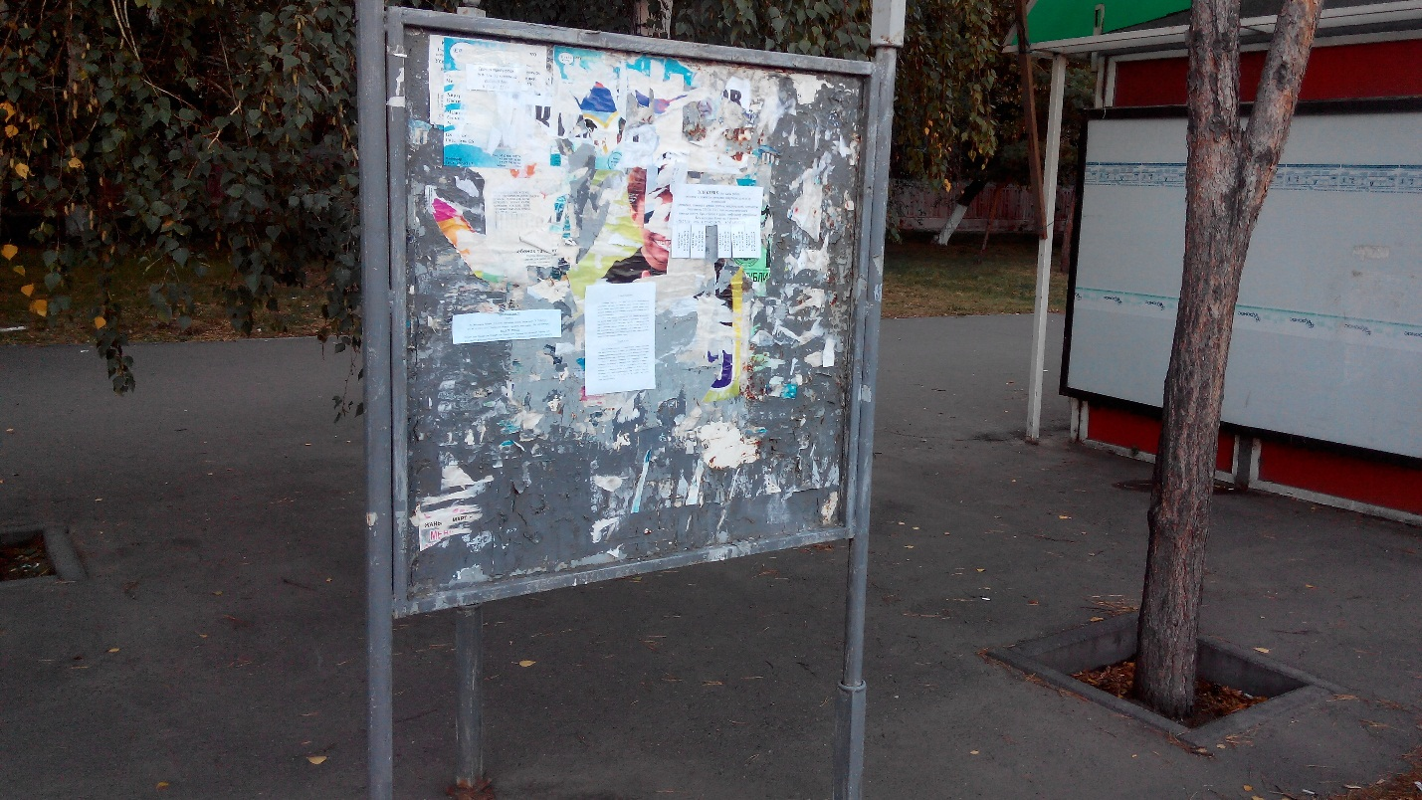

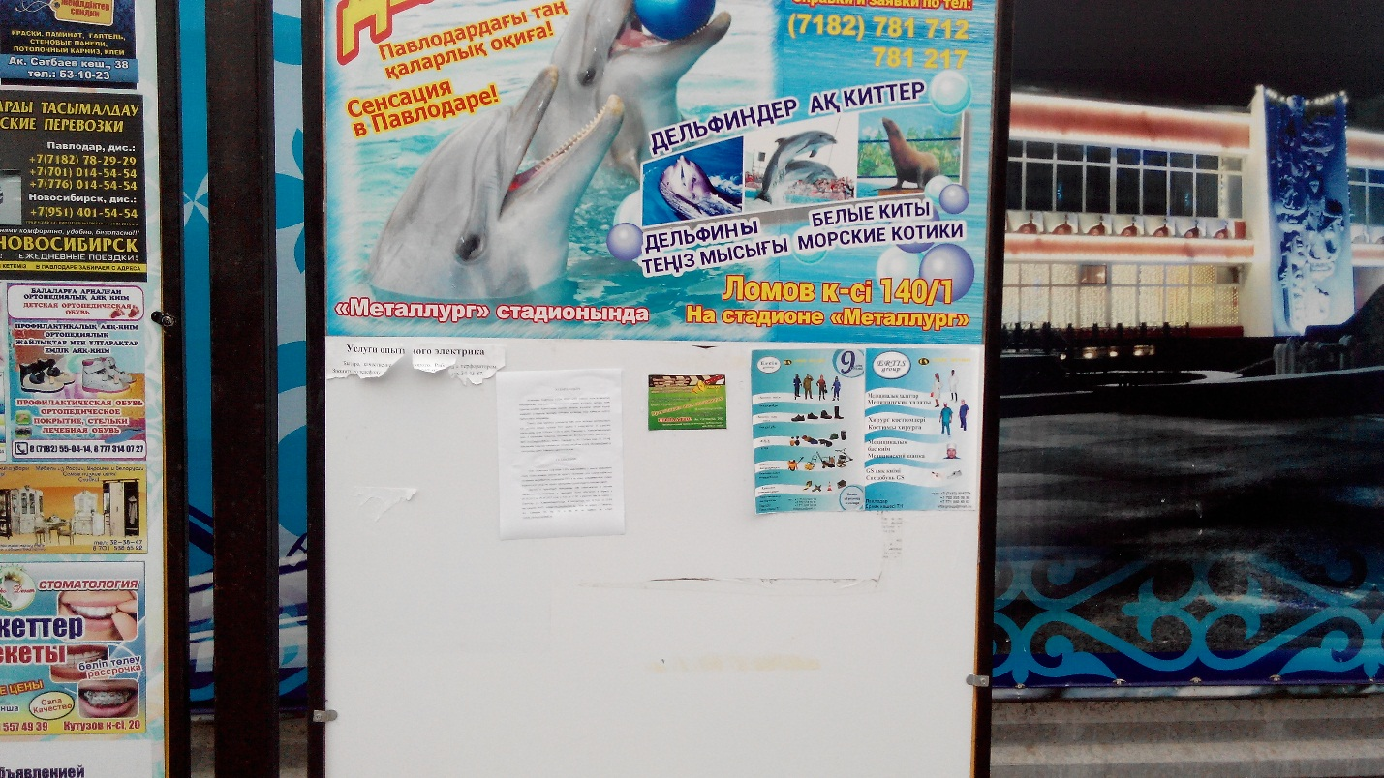

Приложение 3

Краткие сведения о намечаемой деятельности.
Рабочим проектом «Внешние сети электроснабжения установки непрерывной технологии ПП» предусматривается раскладка кабелей по существующим и проектируемым кабельным конструкциям на территории ТОО «Компания Нефтехим LTD», а также электроснабжение потребителей непрерывного производства полипропилена напряжением 6 кВ и 0,4 кВ и комплектация пускорегулирующей аппаратурой шкафов №23 и №24 РУ-0,4 кВ ПСУ-2. Существующие и проектируемые кабельные конструкции, по которым производится раскладка кабелей расположена на территории ТОО «Компании Нефтехим LTD» между ПСУ-2, зданием непрерывного производства и РП-1. Внешние сети представляют собой закрепленные на зданиях и отдельно стоящие кабельные конструкции.
Специфика проведения данного вида работ предполагает, что основные работы будут проведены в холодное время года, срок СМР не более 15 рабочих дней. Начало работ планируется с учетом финансирования, ориентировочный срок начала работ 2016 год.
В ходе предстоящих исследований будут выработаны меры, направленные на повышение экологической безопасности планируемого проекта.
Просим Вас ответить на несколько вопросов, касающихся текущей ситуации и возможных проблем, связанных с проектом.
Для заполнения данной анкеты необходимо ознакомиться с материалами ОВОС Стадия: раздел «Охрана окружающей среды» на рабочий проект «Внешние сети электроснабжения установки непрерывной технологии ПП» ТОО «Компания Нефтехим LTD» далее проект.
Это можно сделать посетив офис ТОО «Восток Экология ПВ» расположенный по адресу г. Павлодар ул. Ак. Сатпаева 97 оф. 29 или по запросу на эл адрес: vostok_ekologiya@mail.ru

Анкета
- Вызывают ли у Вас беспокойство о возникновении экологических проблем, связанных с реализацией намечаемой деятельности по проекту?
- Да, ________________________________________________________________________________________________________________
- Нет
- Затрудняюсь ответить

- Как вы считаете, какое из перечисленных воздействий будет оказано на природную среду, при выполнении намечаемой деятельности по проекту. Отметьте порядковые номера от 1 до 4, имея ввиду, что 4- наиболее значимое, по Вашему мнению, воздействие, 1 - наименее значимое. Дайте ответ по каждой строке. Числа в строках не должны повторяться! Если вы считаете, что будет оказано, другое воздействие, дайте пояснение в «другое воздействие»

Природная среда | Воздействие на природную среду |  | Ответ
 |  |  | 1 | 2 | 3 | 4
Водные ресурсы | Загрязнение водоёмов промышленными и бытовыми стоками
 | Другое воздействие
Атмосферный воздух | Загрязнение воздуха промышленными выбросами, выхлопными газами
 | Повышенный уровень шума, плохая звукоизоляция помещений
 | Повышенное электромагнитное излучение
 | Другое воздействие
Флора и фауна | Исчезновение видов животных и растений
 | Другое воздействие
Почва | Загрязнение почвы химикатами, тяжелыми металлами, нефтепродуктами, отходами и др.
 | Другое воздействие
Социально -экономическая среда | Создание дополнительных рабочих мест
 | Сокращение рабочих мест
 | Увеличение заболеваемости населения
 | Снижение доходов населения
 | Другое воздействие
- Считает ли Вы, что реализация проекта будет связана с рисками для здоровья населения?
- Да.
- Нет.
- Затрудняюсь ответить.
- Другое__________________________________________________________________________________________________________________
4) Видите ли вы необходимость в применении альтернативного варианта намечаемой деятельности?
- Да_________________________________________________________________________________________________________________________
- Нет.
- Затрудняюсь ответить.
5) Считаете ли Вы, что в представленных материалах раздела «Охрана окружающей среды» недостаточно рассмотрены основные аспекты, влияющие на состояние атмосферного воздуха, воду и почвы, флоры и фауны рассматриваемого региона?
- Да, __________________________________________________________________________________________________________________________________
- Нет
- Затрудняюсь ответить
- Другое___________________________________________________________________________________________________________________________________________________________________________________

6) Столкнулись ли вы, с трудностями при получении нужной информации касательно материалов ОВОС Стадия: раздел «Охрана окружающей среды» на рабочий проект «Внешние сети электроснабжения установки непрерывной технологии ПП» ТОО «Компания Нефтехим LTD».
- Да, __________________________________________________________________________________________________________________________________
- Нет

7) Ваши замечания и предложения к представленным на рассмотрение материалам раздела охрана окружающей среды для рабочего проекта «Внешние сети электроснабжения установки непрерывной технологии ПП» ТОО «Компания Нефтехим LTD», кроме выше перечисленных. __________________________________________________________________________________________________________________________________

Укажите, пожалуйста (нужное подчеркнуть):

Ваш возраст | Образование
18-25 | н/среднее
25-35 | среднее
35-50 | средне специальное
50 и старше | высшее (н/высшее)

Контакты (тел. e-mail)__________________________________________

Приложение 4
Сводная таблица поступивших предложений и замечаний

№ | Вопрос | Варианты ответов |  |  |  |  | Предложений и замечаний | Ответы/ Выводы
 |  | Да | Нет | Затрудняюсь ответить |  | Другое
1 | 2 | 3 | 4 | 5 |  | 6 | 7 | 8
1 | Вызывают ли у Вас беспокойство о возникновении экологических проблем, связанных с реализацией намечаемой деятельности по проекту? | 6 | 18 | 2 |  | - | - | -
2 | Как вы считаете, какое из перечисленных воздействий будет оказано на природную среду, при выполнении намечаемой деятельности по проекту. | Воздействие на природную среду по шкале от 1 до 4 |  |  |  |  | - | Большинство из опрошенных считают, что воздействие на компоненты ОС будут минимальны
 |  | 1 | 2 | 3 | 4 | Другое
 | Загрязнение водоёмов промышленными и бытовыми стоками | 23 | - | 1 | - | -
 | Загрязнение воздуха промышленными выбросами, выхлопными газами | 23 | - | 2 | 1 | -
 | Повышенный уровень шума, плохая звукоизоляция помещений | 12 | - | - | - | -
 | Повышенное электромагнитное излучение | 12 | - | - | - | -
 | Исчезновение видов животных и растений | 18 | - | 1 | - | 5
 | Загрязнение почвы химикатами, тяжелыми металлами, нефтепродуктами, отходами и др. | 19 | 2 | - | - | 2
 | Создание дополнительных рабочих мест | 19 | - | - | 3 | -
 | Сокращение рабочих мест | 16 | - | - | - | -
 | Увеличение заболеваемости населения | 12 | 2 | 3 | - | -
 | Снижение доходов населения | 14 | - | 2 | - | -
3 | Считает ли Вы, что реализация проекта будет связана с рисками для здоровья населения? | 2 | 23 | - |  | возможно | - | -
4 | Видите ли вы необходимость в применении альтернативного варианта намечаемой деятельности? | 3 | 21 | 1 |  | Необходим размещение объекта далеко от города |  | 3 человека ответили, «да» но пояснения не дали, в виду отсутствия конкретных предложений, проект остался без изменений.
5 | Считаете ли Вы, что в представленных материалах раздела «Охрана окружающей среды» недостаточно рассмотрены основные аспекты, влияющие на состояние атмосферного воздуха, воду и почвы, флоры и фауны рассматриваемого региона? | 1 | 18 | 3 |  | - | Необходимо что бы соблюдались заложенные в проекте мероприятия по ООС. | -
6 | Столкнулись ли вы, с трудностями при получении нужной информации касательно материалов ОВОС Стадия: раздел «Охрана окружающей среды» на рабочий проект «Внешние сети электроснабжения установки непрерывной технологии ПП» ТОО «Компания Нефтехим LTD». | - | 26 | - |  | - | - | -
7 | Ваши замечания и предложения к представленным на рассмотрение материалам раздела охрана окружающей среды для рабочего проекта «Внешние сети электроснабжения установки непрерывной технологии ПП» ТОО «Компания Нефтехим LTD», кроме выше перечисленных | - | 27 | - |  | - | - | -
8 | Другое | - | - | - |  | 1 | Файловый документ ОВОС не открывается | Документ создан в программе Майкрософт офис для открытия документа Вам необходимо установить на своем компьютере данную программу

